Analyse

| Kleuren |  |
| --- | --- |
| 135, 168, 120 |  |
| 107, 96, 84 |  |

| Font |  |
| --- | --- |
| Raleway | kleine letters  GROTE LETTERS |



| Home pagina | * Snelkoppelingen naar de verschillende webpagina’s * Kleine welkomsttekst om mijn website en mezelf wat voor te stellen * Foto van mezelf |
| --- | --- |
| Opleiding | * Opleidingen met data’s |
| Ervaring | * Werkervaringen met data’s * Logo’s van bedrijven |
| Over mezelf | * Voorstelling van mezelf;   + Leeftijd   + Studie   + Keuze |
| Hobby’s | * Bestuurslid JC Spin * Vissen |
| Contact | * Adres * Email (met snelkoppeling) * Telefoonnummer |

Overzicht

Teksten

| Home pagina | Welkomsttekst:  Hallo,  Ik ben Lander Vennekens, student aan Thomas More in Geel. Hier volg ik de richting Programmeren in avondonderwijs. Graag stel ik mezelf even voor aan de hand van mijn website. |
| --- | --- |
| Opleiding | **Programmeren** – Thomas More (Geel) 2023 - …  **Verkoop & Logistiek** – Sint-Jan Berchmanscollege (Mol)  2015 – 2018  **Sociaal Technische Wetenschappen** – Rozenberg S.O. (Mol)  2014 – 2015  **Elektrotechnieken** – Technisch Instituut Sint-Paulus (Mol)  2010 – 2014 |

| Ervaring | Magazijnmedewerker – SCK CEN – Mol 04/2020 – …   * Voorraadbeheer * Controle inkomende leveringen * Verzending van goederen * Klaarmaken en uitleveren van interne bestellingen   Winkelmedewerker – CMC – Dessel 07/2018 – 03/2020   * Verkoop * Opvolging contracten * Voorraadbeheer * Bestellingen plaatsen |
| --- | --- |
| Over mezelf | Hallo,  Ik ben Lander Vennekens, 25 jaar. Samen met mijn vriendin Aline woon ik in Dessel.  Momenteel volg ik de richting Programmeren aan Thomas More in Geel.  Ik werk als magazijnier aan het SCK-CEN in Mol. |
| Hobby’s | JC Spin:  In mijn vrije tijd ben ik graag sociaal en actief bezig. Al enkele jaren doe ik dit doormiddel mij als vrijwilliger en bestuurslid in te zetten in het jeugdcentrum van Dessel, JC Spin.  + foto  Vissen:  In het weekend trek ik ook graag naar de waterkant. In de natuur kan ik dan de rust opzoeken.  + foto |

| Contact | Lander Vennekens Oude Velden 16, 2480 Dessel [lander.vennekens@gmail.com](mailto:lander.vennekens@gmail.com) 0473237625 |
| --- | --- |

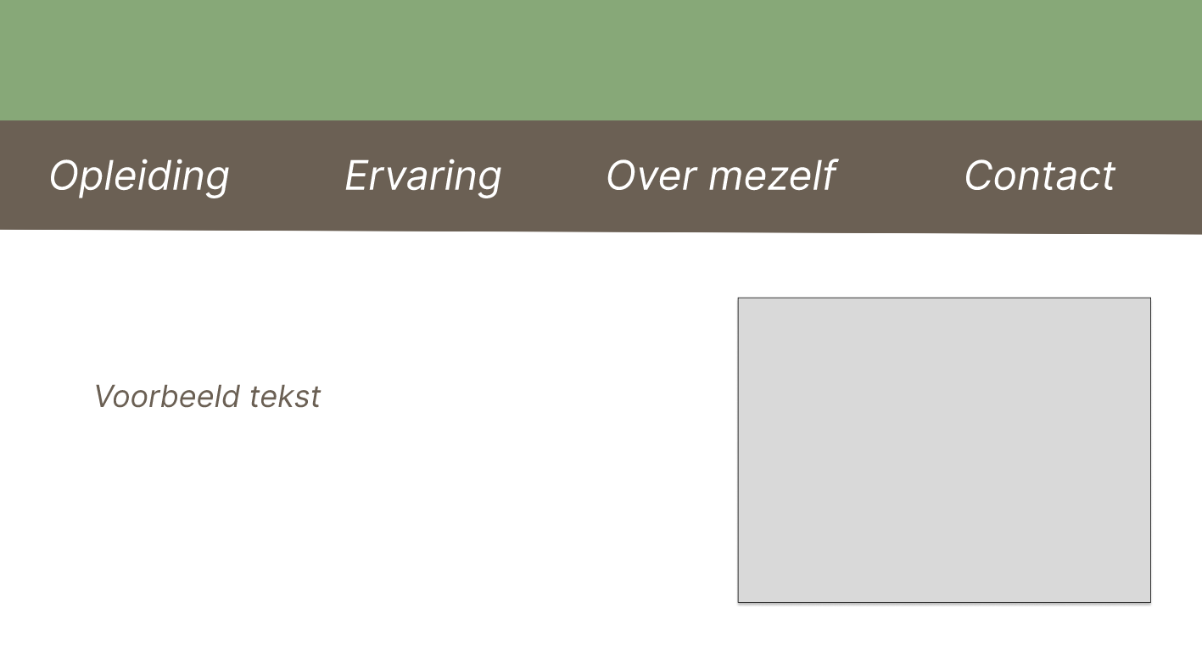

https://www.figma.com/file/KcpEkkvzgUD0IphDKHSCId/Untitled?type=design&node-id=1%3A20&mode=design&t=UO7ynGrHfxyy5qf6-1